”بررسي ميدانها در راستاي عمود بر زمين“
براي بررسي اثر ميدانهاي مغناطيسي در راستاي طولي بدن انسان شبيه‌سازي زير انجام شده است. همانطور كه در قسمت مدل سازي گان بررسي شد ميدانهاي مغناطيسي در راستاي افقي را بدست آورديم. در اين قسمت ميدانهاي مغناطيسي در راستاي عمود يا در همان راستاي بدن اسنان را بدست مي‌آورديم.
مدل زير بيان ساده‌از اي حلقه گان و تصوير آن را نشان مي‌دهد.
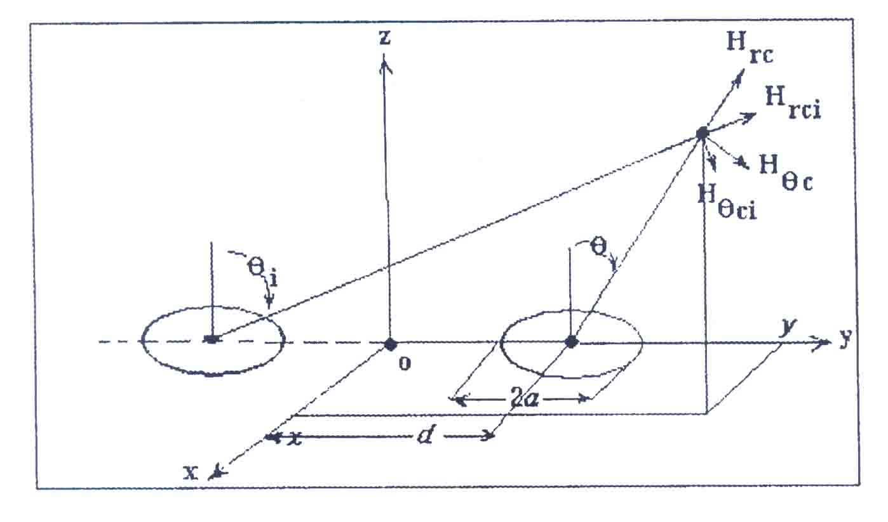
$$H_{\text{rc}}=\frac{{\text{Ia}}^{2}}{2R^{3}}\text{.}\text{cos}θ, H_{θc}=\frac{{\text{Ia}}^{2}}{4R^{3}}\text{.}\text{sin}θ$$
$$\text{cos}θ=\frac{z}{R}, \text{sin}θ=\frac{\sqrt{x^{2}+(y−d)^{2}}}{R}, R=\sqrt{x^{2}+(y−d)^{2}+z^{2}}$$
$$H_{\text{rci}}=\frac{{\text{Ia}}^{2}}{2R_{i}^{3}}\text{cos}θ_{i}, H_{θ\text{ci}}=\frac{{\text{Ia}}^{2}}{4R_{i}^{3}}\text{.}\text{sin}θ_{i}$$
$$\text{cos}θ_{i}=\frac{z}{R_{i}}, \text{sin}θ_{i}=\frac{\sqrt{x^{2}+(x+d)^{2}}}{R_{i}}, R_{i}=\sqrt{x^{2}+(y+d)^{2}+z^{2}}$$
: مولفه x
$$H_{\text{rc}}\frac{x}{R}+H_{\text{rci}}\frac{x}{R_{i}}+H_{θc}\text{.}\text{cos}θ\text{.}\frac{x}{\sqrt{x^{2}+(y−d)^{2}}}+H_{θ\text{ci}}\text{.}\text{cos}θ\frac{x}{\sqrt{x^{2}+(y+d)^{2}}}$$
: مولفه y
$$H_{\text{rc}}\text{.}\frac{y−d}{R}+H_{\text{rci}}\frac{y+d}{R_{i}}+H_{θc}\text{.}\text{cos}θ\frac{y−d}{\sqrt{x^{2}+(y−d)^{2}}}+H_{θ\text{ci}}\text{.}\text{cos}θ_{i}\frac{y+d}{\sqrt{x^{2}+(y+d)^{2}}}$$
: مولفه z
$$H_{\text{rc}}\text{.}\frac{z}{R}+H_{\text{rci}}\frac{z}{R_{i}}−H_{θc}\text{.}\text{sin}θ−H_{θ\text{ci}}\text{.}\text{sin}θ$$
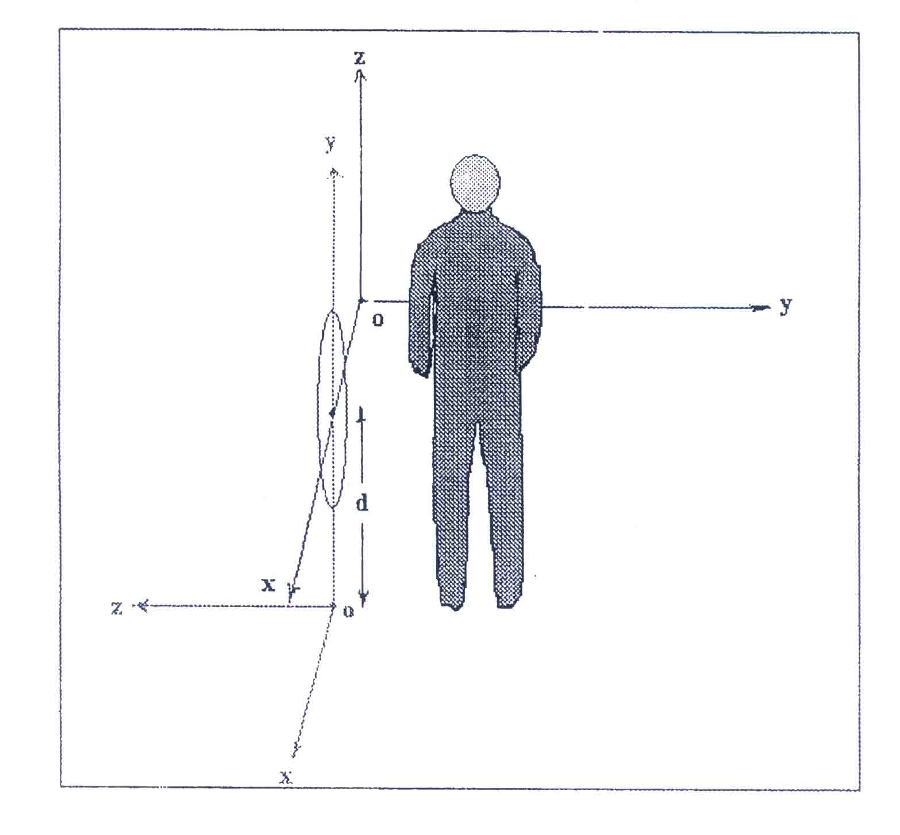
در قسمت مدلسازي گان ميدانهاي مغناطيسي گان در صفحه XOY بررسي شد. در اين ضميمه با توجه به مختصات با رنگ قرمز مدلسازي صفحه پيش ارائه شده است. روشن است كه در X=0 و Y=d يك پيك (حداكثر) خواهيم داشت و در صفحه XOY ميدانها هر چه از اين نقطه دور مي‌شوند ضعيف‌تر خواهند شد.
تصاويري كه در پي مي‌آيند ميدان مغناطيسي را در فاصله X بين -5m تا +5m و y از صفر تا 2 متر به ازاي Z=0.1m نمايش مي‌دهند. جريان حلقه همچنان 1KA و a = 0.175m فرض شده است.
تصوير A1 پراكندگي ميدان مغناطيسي را در پيرامون نقطه X=0 و y=1m در صفحه XOY را بخوبي نشان ميدهد به وضوح در اين نقطه ميدان مغناطيسي بيشترين مقدار را دارد. تصاوير A2 و A3 نيز نمايشهاي ديرگي از اين قسمت مي‌باشند. همانطور كه قبلاً نيز در قسمت تحليل و بررسي نتايج بدست آمده تئوري و تصاوير حاصله ديديم مقدار اين ماكزيمم تقريباً $1\text{.}9×{\text{10}}^{5}\text{mG}$ است.
با دور شدن از اين نقطه چه به طرف زمين (به طرف پاي انسان) و چه به طرف بالا (به طرف سر انسان) ميدانها كاهش مي‌يابند. تصاوير A4 و A5 فاصله Y=0 تا Y=0.25m را مورد بررسي قرار مي‌دهد.
همانطور كه ديده مي‌شود ميدان در اين ناحيه از چند ميلي گوس بيشتر نيست. تصاوير A6 و A7 فاصله Y=0.25m تا Y=0.5m و تصاوير A8 و A9 فاصله Y=0.5m تا Y=0.75m را نشان مي‌دهد.
در اين فاصله ميدانها در حدود چند گوس هستند. در فاصله Y=0.75m تا Y=1m طبق تصاوير A10 و A11 ميدان به چند ده گوس و در نقطه پيك به 190G مي‌رسد. در فاصله Y=1m تا Y=1.25m كاهش ميدان را مشاهده خواهيم كرد به همين ترتيب براي فواصل بيشتر y اين كاهش مقدار ادامه خواهد داشت تصاوير A12 تا A19 بخوبي مؤيد اين مطلب مي‌باشد ولي اين كاهش طوري است كه ميدان در y=2m كمتر از ميدان در y=0 خواهد بود. بديهي است كه تقارن نسبت به صفحه y=1m وجود نخواهد داشت و كاهش ميدان در طرف y>1m بيشتر است.

